

НАЦІОНАЛЬНИЙ ТЕХНІЧНИЙ УНІВЕРСИТЕТ УКРАЇНИ
«КИЇВСЬКИЙ ПОЛІТЕХНІЧНИЙ ІНСТИТУТ імені Ігоря Сікорського» ФАКУЛЬТЕТ ПРИКЛАДНОЇ МАТЕМАТИКИ

Кафедра системного програмування та спеціалізованих комп’ютерних систем
Лабораторна робота №2

з дисципліни Бази даних і засоби управління

на тему: “Засоби оптимізації роботи СУБД PostgreSQL”

Виконала:
студентка ІІI курсу
групи КВ-34
Понамарьова Сніжана
Перевірив:
Павловский В. І.

Київ – 2025

Мета: є здобуття практичних навичок використання засобів оптимізації СУБД PostgreSQL.

Завдання:
- Перетворити модуль “Модель” з шаблону MVC РГР у вигляд об’єктно-реляційної проекції (ORM).
- Створити та проаналізувати різні типи індексів у PostgreSQL.
- Розробити тригер бази даних PostgreSQL.Навести приклади та проаналізувати рівні ізоляції транзакцій у PostgreSQL.
- Навести приклади та проаналізувати рівні ізоляції транзакцій у PostgreSQL.

Вимоги до пункту завдання №1
Для перетворення функцій, що реалізують запити до об’єктної бази даних, необхідно встановити бібліотеку sqlAlchemy, налаштувати програму на роботу з ORM, розробити класи-сутності для об’єктів-сутностей, представлених відповідними таблицями БД та пов’язаних зв’язками 1:М, М:М та 1:1 виконати опис схеми бази даних. Особливу увагу приділити контролю зовнішніх зв’язків між таблицями засобами ORM.
Замінити виклики запитів мовою SQL на відповідні запити засобами SQLAlchemy по роботі з об’єктами. Обов’язковим є реалізація вставки, вилучення та редагування екземплярів класів-сутностей. Розробка запитів на генерацію даних та пошук екземплярів класів-сутностей вітається, але не є обов’язковою.
Інтерфейси функцій (вхідні та вихідні аргументи функцій модуля “Модель”) мають залишитись без змін.

Вимоги до пункту завдання №2
Відповідно до варіанту індексування продемонструвати на прикладах запитів SQL SELECT підвищення швидкодії їх виконання з використанням індексів, а також пояснити чому для деяких випадків індексування використовувати недоцільно. При цьому для наочного представлення слід використати функцію генерування рандомізованих даних з лабораторної роботи №2, створивши необхідну кількість тестових даних. Навести 4-5 прикладів запитів SELECT (із виведенням результуючих даних), що містять фільтрацію, агрегатні функції, групування та сортування (у необхідних комбінаціях).

Вимоги до пункту завдання №3
Створити тригер бази даних PostgreSQL відповідно до варіанта. Тригерна функція має включати обробку запису, що модифікується (вставляється або вилучається), умовні оператори, курсорні цикли та обробку виключних ситуацій. Виконати відлагодження тригера при різних вхідних даних, навівши 2-3 приклади його використання.

Вимоги до пункту завдання №4
Проаналізувати на прикладах використання рівнів ізоляції транзакцій READ COMMITTED, REPEATABLE READ та SERIALIZABLE, продемонструвавши феномени, які виникають, і спосіб їх уникнення завдяки встановленню відповідного рівня ізоляції транзакцій. Для виконання завдання необхідно відкрити дві транзакції у різних вікнах pgAdmin4 і виконати послідовність запитів INSERT, UPDATE або DELETE у обох транзакціях, що доводять наявність або відсутність певних феноменів.

Сутності предметної області

- Учень (Student)
Атрибути: ім’я, прізвище, дата народження, клас, електронна пошта.
Призначення: зберігає основну інформацію про учня — персональні дані та належність до класу.
- Батьки (Parents)
Атрибути: ім’я, прізвище, мобільний телефон, електронна пошта.
Призначення: зберігає контактні дані батьків і як доступ до інформації про успішність та відвідуваність їхніх дітей.
- Вчитель (Teacher)
Атрибути: ім’я, прізвище, електронна пошта.
Призначення: зберігає дані викладача.
- Предмет (Subject)
Атрибути: назва.
Призначення: зберігає дані предмета.
- Журнал (Journal)
Атрибути: дата запису, оцінка, статус відвідування.
Призначення: зберігає дані про навчальні події: оцінки та відвідуваність і зв’язують їх із конкретними учнями.

Опис зв’язків між сутностями

Зв’язок-сутність: «Батьки-Учень». Зв’язок 1:N. Батьки можуть бути відповідальним за кількох учнів (наприклад, мати/тато декількох дітей), а один учень може мати тільки одних батьків.
Зв’язок-сутність: «Учень-Журнал». Зв’язок 1:N. Для кожного учня є багато записів у журналі (різні дати, предмети, оцінки, відвідування). Кожен запис журналу прив’язаний до одного учня.
Зв’язок-сутність: «Вчитель-Журнал». Зв’язок 1:N. Кожен запис прив’язаний до одного вчителя, але вчитель має багато записів.
Зв’язок-сутність: «Предмет-Журнал». Зв’язок 1:N. Один предмет може мати багато записів у журналі (різні дати, різні учні, різні вчителі), а кожен запис журналу відноситься до одного предмета.
У зв’язку «Журнал» реалізовано 3-хмістне відношення: Вчитель–Учень–Предмет. Тобто журнал не просто зв’язує учня з вчителем, а також фіксує, з яким предметом пов’язана ця взаємодія.

Концептуальна модель даних

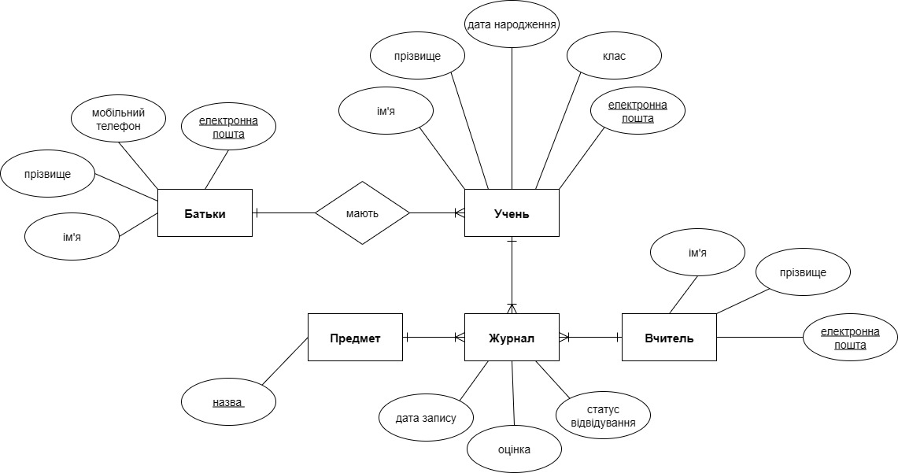
Рисунок 1 – Концептуальна модель даних

Логічна модель даних

Графічне подання логічної моделі зображено на рисунку 2.
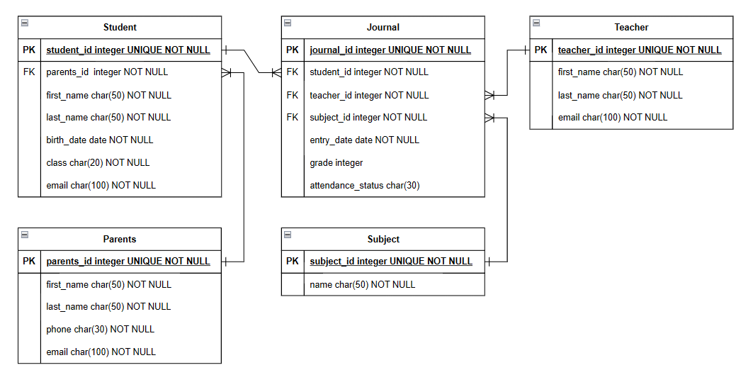
Рисунок 2 – Логічна модель бази даних

Середовище розробки та налаштування підключення до бази даних

Програмне забезпечення розроблено мовою Python. Розробка виконувалася у середовищі PyCharm Community Edition.
Для підключення до СУБД PostgreSQL застосовано бібліотеку psycopg2-binary, яка надає API для виконання SQL-запитів з програми. Поверх неї використано ORM-фреймворк SQLAlchemy, за допомогою якого реалізовано об’єктно-реляційну проєкцію: кожна таблиця бази даних відображається на окремий клас-сутність, а операції вставки, оновлення та видалення виконуються через роботу з об’єктами цих класів.

Шаблон проєктування програмного додатку

У проєкті застосовано шаблон MVC (Model–View–Controller).
Model – відповідає за опис структури й логіки зберігання даних. У програмі модуль model.py містить класи-сутності, які відображають таблиці бази даних (об’єктно-реляційне відображення, ORM), а також методи для виконання операцій вставки, оновлення, видалення та вибірки даних. Таким чином модель інкапсулює бізнес-логіку та правила роботи з даними PostgreSQL.
View – відповідає за консольний інтерфейс, через який відбувається взаємодія з користувачем. Компоненти подання формують текстові меню, зчитують вибір користувача та виводять результати роботи програми у зручному для сприйняття вигляді (таблиці, повідомлення про помилки тощо).
Controller – клас (модуль), що забезпечує зв’язок між користувачем і системою зберігання даних. Контролер приймає введені дані, перевіряє їх, викликає відповідні методи моделі (ORM-об’єктів) та ініціює оновлення подання. Саме контролер координує послідовність виконання операцій у програмі.

Структура програми та її опис

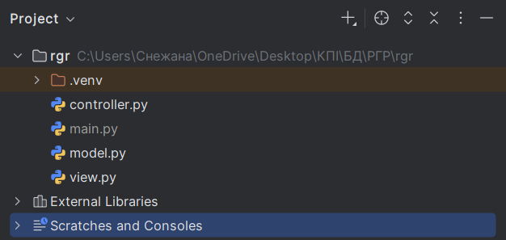
Рисунок 3 – Структура програми
Програма умовно поділена на три модулі, що відповідають шаблону MVC:
- controller.py
- model.py
- view.py
Як видно з назв файлів, кожен модуль виконує свою роль у відповідності до патерну MVC.
- У файлі model.py реалізовано ORM-модель бази даних: описано класи-сутності, що відповідають таблицям student, teacher, subject, parents, journal, та їх зв’язкам. Кожен клас містить поля, які відображають стовпці таблиць, і методи/функції для виконання типових операцій (додавання, редагування, видалення, пошук записів, генерація тестових даних). Замість явного написання SQL-запитів використовується об’єктно-реляційний підхід, що спрощує супровід коду та роботу з даними.
- У файлі controller.py описана логіка взаємодії користувача з моделлю. Контролер обробляє команди, отримані з інтерфейсу (view), викликає відповідні методи ORM-класів із модуля model.py, перетворює вхідні дані до потрібного формату та передає результати назад у подання для виведення.
- У файлі view.py знаходяться компоненти, що відповідають за виведення інформації: формування текстових меню та відображення результатів у консольному інтерфейсі.
Таке розділення спрощує підтримку коду: модель ізольована від представлення, а контролер зв’язує обидві частини й координує виконання операцій.
Файл main.py — запуск програми.

Структура меню програми

Меню програми — це простий нумерований текстовий інтерфейс для роботи з базою даних, який забезпечує перегляд вмісту таблиць та виконання базових операцій вставки, оновлення і видалення записів.
Короткий опис пунктів меню:
- Отримання імен таблиць БД — виводить список основних таблиць предметної області (parents, student, teacher, subject, journal).
- Перегляд даних таблиці (limit) — показує перші N рядків обраної таблиці.
- Вставка даних — додає новий рядок у вибрану таблицю з клавіатури користувача.
- Оновлення даних — змінює значення полів існуючого рядка за вказаним первинним ключем.
- Видалення даних за PK — видаляє конкретний рядок таблиці за первинним ключем, з урахуванням обмежень цілісності.
- Вихід — завершення роботи програми та закриття з’єднання з базою даних.
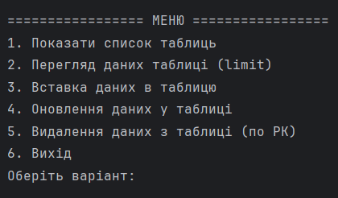
Рисунок 4 – Структура меню програми

Модифікація структури програми

У порівнянні з попередньою версією (РГР) структура меню була спрощена. Із модуля controller.py та відповідно з меню вилучено необов’язкові для даної лабораторної роботи пункти, а саме:
- отримання імен та типів стовпчиків таблиці;
- отримання зовнішніх ключів;
- генерацію тестових даних на стороні сервера;
- виконання наперед підготовлених складних запитів;
- допоміжні сервісні операції (повне очищення таблиці тощо).
Залишені лише ті функції, які є обов’язковими для реалізації CRUD-функціоналу: перегляд, вставка, оновлення та видалення екземплярів класів-сутностей.
У рамках даної лабораторної роботи згідно з вимогами було перетворено тільки модуль Model: низькорівневу реалізацію доступу до БД на основі psycopg2-binary було замінено на об’єктно-реляційну проєкцію (ORM) на базі бібліотеки SQLAlchemy. Для кожної таблиці бази даних створено окремий ORM-клас (Parents, Student, Teacher, Subject, Journal) із налаштованими зв’язками між сутностями, а операції вставки, оновлення та видалення тепер виконуються через роботу з цими об’єктами.
При цьому зовнішній інтерфейс класу Model (імена методів та їх параметри) було збережено, що дозволило використати нову ORM-реалізацію без змін у модулях Controller та View (поза їхнім логічним спрощенням і скороченням меню).

Завдання №1.Класи ORM та зв’язки між ними

Оголошення ORM-класів, що відповідають таблицям бази даних та зв’язкам між ними
У цьому фрагменті наведено опис ORM-класів Parents, Student, Teacher, Subject, Journal, які відповідають однойменним таблицям бази даних. Для кожного класу задаються первинні ключі, поля таблиці та зв’язки relationship, що відображають зв’язки «один-до-багатьох» між таблицями (наприклад, один запис у таблиці parents може мати багато пов’язаних студентів у таблиці student).
import os

from sqlalchemy import (
create_engine, Column, Integer, String, Date, ForeignKey
)
from sqlalchemy.orm import (
declarative_base, relationship, sessionmaker
)
from sqlalchemy.exc import IntegrityError
from sqlalchemy.inspection import inspect

ALLOWED_TABLES = ["parents", "student", "teacher", "subject", "journal"]
ATTENDANCE_STATUSES = ("present", "absent", "late")

Base = declarative_base()

# ORM-класи сутностей
class Parents(Base):
__tablename__ = "parents"

parents_id = Column(Integer, primary_key=True)
first_name = Column(String, nullable=False)
last_name = Column(String, nullable=False)
phone = Column(String, nullable=False)
email = Column(String, nullable=False)

students = relationship("Student", back_populates="parent")

class Teacher(Base):
__tablename__ = "teacher"

teacher_id = Column(Integer, primary_key=True)
first_name = Column(String, nullable=False)
last_name = Column(String, nullable=False)
email = Column(String, nullable=False)

journals = relationship("Journal", back_populates="teacher")

class Subject(Base):
__tablename__ = "subject"

subject_id = Column(Integer, primary_key=True)
name = Column(String, nullable=False)

journals = relationship("Journal", back_populates="subject")

class Student(Base):
__tablename__ = "student"

student_id = Column(Integer, primary_key=True)
parents_id = Column(Integer, ForeignKey("parents.parents_id"))
first_name = Column(String, nullable=False)
last_name = Column(String, nullable=False)
birth_date = Column(Date, nullable=False)
# назва стовпця в БД "class", але в Python не можна мати змінну class
class_ = Column("class", String, nullable=False)
email = Column(String, nullable=False)

parent = relationship("Parents", back_populates="students")
journals = relationship("Journal", back_populates="student")

class Journal(Base):
__tablename__ = "journal"

journal_id = Column(Integer, primary_key=True)
student_id = Column(Integer, ForeignKey("student.student_id"))
teacher_id = Column(Integer, ForeignKey("teacher.teacher_id"))
subject_id = Column(Integer, ForeignKey("subject.subject_id"))
entry_date = Column(Date, nullable=False)
grade = Column(Integer, nullable=True)
attendance_status = Column(String, nullable=False)

student = relationship("Student", back_populates="journals")
teacher = relationship("Teacher", back_populates="journals")
subject = relationship("Subject", back_populates="journals")

Приклади запитів у вигляді ORM
- Приклад ORM-запиту для перевірки існування рядка за первинним ключем
У цьому фрагменті за допомогою session.query(...).filter(...).first() перевіряється, чи існує вказаний запис у таблиці.
Операція виконується через ORM-клас, а не через SQL-запит.
class Model:
ORM_CLASS_MAP = {
"parents": Parents,
"teacher": Teacher,
"subject": Subject,
"student": Student,
"journal": Journal,
}

# Перевірка наявності рядка за PK (через ORM)
def row_exists(self, table, pk_col, value):
self._validate_table(table)
cls = self.ORM_CLASS_MAP.get(table)
if cls is None:
raise ValueError("Невідомий ORM-клас для таблиці")
obj = (
self.session.query(cls)
.filter(getattr(cls, pk_col) == value)
.first()
)
return obj is not None

- Приклад ORM-запиту для вставки нового запису
У цьому фрагменті показано створення нового об’єкта класу Parents, його додавання до сесії та збереження у базі даних методом session.commit().
Таким чином операція INSERT реалізована у вигляді роботи з об’єктами ORM.
def insert_parent(self, parents_id, first_name, last_name, phone, email):
if parents_id is None:
raise ValidationError(
"parents_id обов'язковий для вставки (не можна автогенерувати)."
)
obj = Parents(
parents_id=parents_id,
first_name=first_name,
last_name=last_name,
phone=phone,
email=email,
)
self.session.add(obj)
try:
self.session.commit()
except IntegrityError as e:
self.session.rollback()
raise e.orig
return obj.parents_id

- Приклад ORM-запиту для оновлення запису за первинним ключем.
Тут демонструється універсальний метод update_by_pk, який за допомогою ORM знаходить потрібний об’єкт за первинним ключем, змінює значення вказаних полів і фіксує зміни у базі даних.
Окремо обробляється випадок стовпця class, який у Python відображається на атрибут class_.
def update_by_pk(self, table, pk_col, pk_val, updates: dict):
self._validate_table(table)
if not updates:
return None

cls = self.ORM_CLASS_MAP.get(table)
if cls is None:
raise ValueError("Невідомий ORM-клас для таблиці")

obj = (
self.session.query(cls)
.filter(getattr(cls, pk_col) == pk_val)
.one_or_none()
)
if obj is None:
return None

cols = self._get_columns_list(table)

for col_name, value in updates.items():
if col_name not in cols:
raise ValueError(f"Невідомий стовпець: {col_name}")
attr_name = col_name
if table == "student" and col_name == "class":
attr_name = "class_"

if not hasattr(obj, attr_name):
raise ValueError(f"Невідомий атрибут: {attr_name}")

setattr(obj, attr_name, value)

try:
self.session.commit()
except IntegrityError as e:
self.session.rollback()
raise e.orig

return self._obj_to_dict(obj)

- Приклад ORM-запиту для видалення запису за первинним ключем
У цьому фрагменті реалізовано видалення рядка з таблиці за допомогою ORM: спочатку об’єкт вибирається методом query(...).filter(...).one_or_none(), потім вилучається через session.delete(obj) і зміни фіксуються у базі даних.
def delete_by_pk(self, table, pk_col, pk_val):
self._validate_table(table)
cls = self.ORM_CLASS_MAP.get(table)
if cls is None:
raise ValueError("Невідомий ORM-клас для таблиці")

obj = (
self.session.query(cls)
.filter(getattr(cls, pk_col) == pk_val)
.one_or_none()
)
if obj is None:
return None

data = self._obj_to_dict(obj)
self.session.delete(obj)
try:
self.session.commit()
except IntegrityError as e:
self.session.rollback()
raise e.orig

return data

Завдання №2. Створення та аналіз індексів BTree і BRIN у PostgreSQ

Відповідно до варіанта №9 (див. Таблицю 1) для дослідження обрано такі типи індексів у СУБД PostgreSQL:
- BTree – класичний збалансований деревоподібний індекс, який ефективний для пошуку за рівністю, діапазоном, сортування та операцій ORDER BY, GROUP BY.
- BRIN (Block Range Index) – компактний індекс, що зберігає узагальнену інформацію про діапазони сторінок таблиці і є доцільним для дуже великих таблиць із впорядкованими (корельованими) значеннями, зокрема за датами.
Таблиця 1
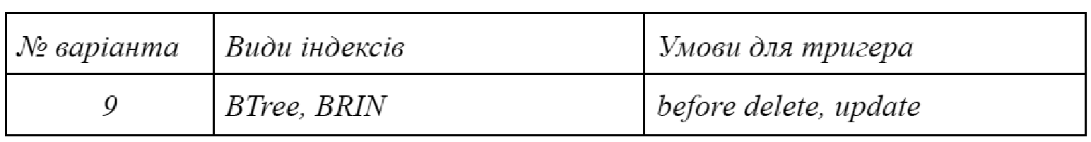

Запит 1 (BTree): всі записи журналу для одного учня
До створення індексу
На Рис. 5 показано план виконання запиту до створення індексу. СУБД використовує послідовне сканування таблиці Seq Scan on journal: переглядаються всі 20007 рядків таблиці, з яких 20005 відкидаються за умовою student_id = 3 (Rows Removed by Filter: 20005).Час виконання запиту становить Execution Time: 1.606 ms.
Після створення індексу
На Рис. 6 план виконання змінюється: замість послідовного сканування використовується індексне сканування Index Scan using idx_journal_student_btree on journal. СУБД одразу звертається до позицій у таблиці з потрібним значенням student_id = 3, тому читає лише два необхідні рядки.Час виконання запиту зменшується до Execution Time: 0.046 ms, тобто запит виконується приблизно у 35 разів швидше.
Висновок
Отже, індекс типу BTree є доцільним для вибірки невеликої частини записів за умовою рівності по стовпцю student_id. У таких випадках індекс суттєво зменшує кількість прочитаних рядків і прискорює виконання запиту.
Текст запиту:
SELECT j.*
FROM journal j
WHERE j.student_id = 3
ORDER BY j.entry_date;

Текст створення індексу:
CREATE INDEX idx_journal_student_btree
ON journal USING BTREE (student_id);

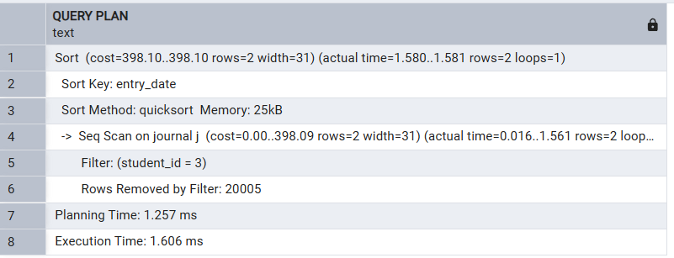
Рисунок 5 – План виконання запиту до створення індексу
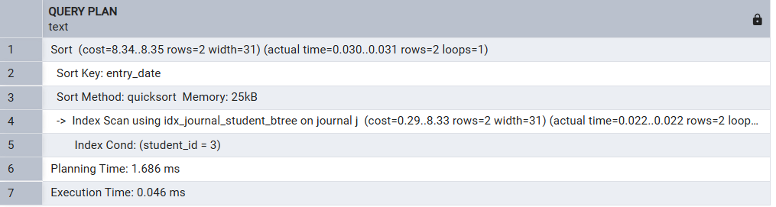
Рисунок 6 – План виконання запиту після створення індексу

Запит 2 (BTree): середній бал учнів з одного предмета
До створення індексу
На Рис. 7 показано план виконання запиту до створення індексу.
СУБД виконує:
- Seq Scan on journal – послідовне сканування всієї таблиці journal (переглянуто 20007 рядків, із них зайві відкинуті умовою subject_id = 2 – «Rows Removed by Filter: 20003»);
- потім GroupAggregate за стовпцем student_id;
- далі сортування результату за середньою оцінкою (Sort Key: (avg(grade)) DESC).
Час виконання запиту становить Execution Time: 1.588 ms.
Після створення індексу
На Рис. 8 наведено план після створення індексу idx_journal_subject_student_btree (BTree по стовпцях subject_id, student_id).
У плані з’являється:
- Index Scan using idx_journal_subject_student_btree on journal j;
- умова вибірки виконується як Index Cond: (subject_id = 2).
Тепер СУБД читає лише ті рядки, де subject_id = 2, не переглядаючи всю таблицю повністю. Час виконання запиту зменшується до Execution Time: 0.121 ms, тобто запит виконується приблизно у 13 разів швидше.
Висновок
Отже індекс типу BTree на стовпцях subject_id, student_id є доцільним для запитів, які виконують фільтрацію за предметом і подальшу агрегацію (AVG(grade)) по учнях. Індекс суттєво зменшує обсяг прочитаних даних та час виконання запиту.
Текст запиту:
EXPLAIN ANALYZE
SELECT j.student_id,
AVG(j.grade) AS avg_grade
FROM journal j
WHERE j.subject_id = 2
GROUP BY j.student_id
ORDER BY avg_grade DESC;

Текст створення індексу:
CREATE INDEX idx_journal_subject_student_btree
ON journal USING BTREE (subject_id, student_id);

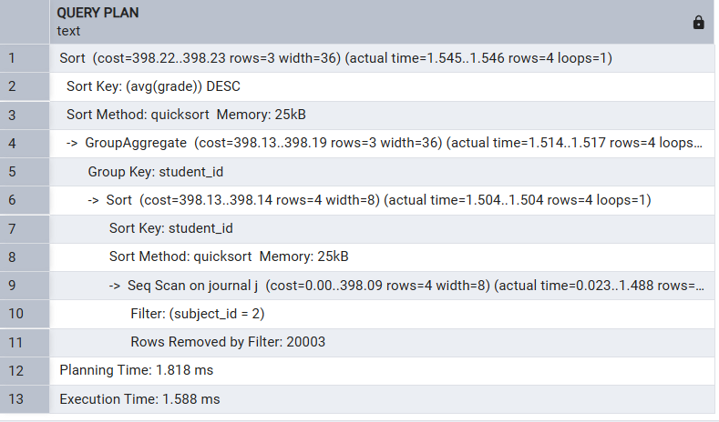
Рисунок 7 – План виконання запиту до створення індексу
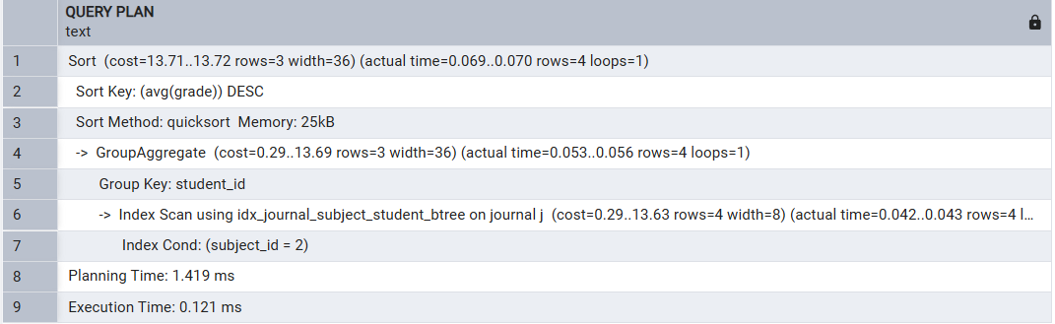
Рисунок 8 – План виконання запиту після створення індексу

Запит 3 (BRIN): вибірка записів за діапазоном дат
До створення індексу
На Рис. 9 показано план виконання запиту до створення BRIN-індексу.
- СУБД виконує Seq Scan on journal, послідовно переглядаючи всі 20007 рядків таблиці.
- Умова entry_date BETWEEN '2024-09-01' AND '2024-09-30' відбирає 1601 рядок, а 18357 рядків відкидаються (Rows Removed by Filter: 18357).
- Після фільтрації виконується сортування результатів за entry_date (Sort Key: entry_date).
Загальний час виконання становить Execution Time: 2.508 ms.
Після створення індексу
Після створення індексу idx_journal_entry_date_brin повторно виконує той самий запит (Рис. 10).
- План запиту практично не змінюється: PostgreSQL і надалі використовує Seq Scan on journal.
- Кількість відібраних та відкинутих рядків залишається тією самою (1601 і 18357).
Час виконання зменшується лише до Execution Time: 2.323 ms, тобто різниця менше 0.2 ms (менше ніж 10 %), що є несуттєвим.
Висновок
Отже, незважаючи на наявність BRIN-індексу по стовпцю entry_date, оптимізатор PostgreSQL обирає послідовне сканування таблиці, оскільки таблиця відносно невелика (≈ 20 тис. рядків), а умова по даті відбирає помітну частину записів. У такій ситуації використання індексу не дає відчутного прискорення, і повне читання таблиці виявляється дешевшим.
Цей приклад показує, що індекс типу BRIN доцільний не завжди: його ефективність проявляється переважно на дуже великих таблицях з добре впорядкованими за значенням стовпцями, тоді як для невеликої таблиці виграш практично відсутній.
Текст запиту:
EXPLAIN ANALYZE
SELECT *
FROM journal j
WHERE j.entry_date BETWEEN '2024-09-01' AND '2024-09-30'
ORDER BY j.entry_date;

Текст створення індексу:
CREATE INDEX idx_journal_entry_date_brin
ON journal USING BRIN (entry_date);

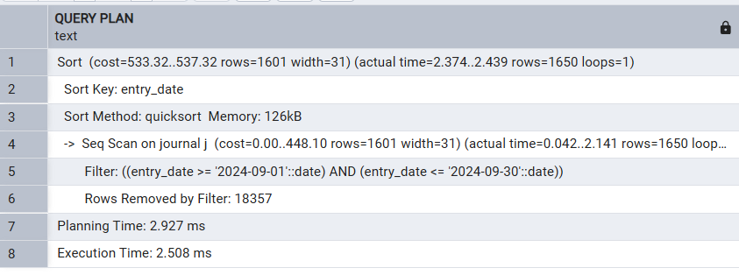
Рисунок 9 – План виконання запиту до створення індексу

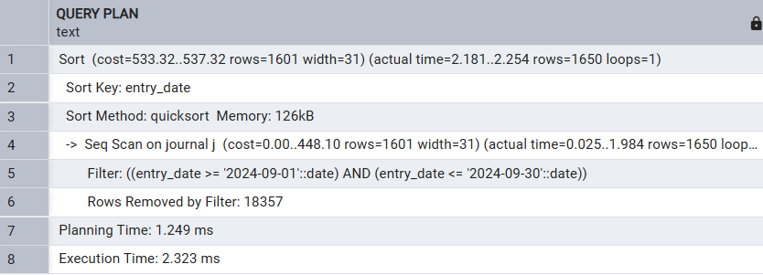
Рисунок 10 – План виконання запиту після створення індексу

Запит 4 (BRIN): вибірка записів за діапазоном journal_id
До та після створення індексу
На обох рисунках (до та після створення BRIN-індексу) план виконання запиту однаковий:
- використовується Index Scan using journal_pkey on journal j;
- умова вибірки реалізується як Index Cond: ((journal_id >= 15000) AND (journal_id <= 15500));
- BRIN-індекс idx_journal_journal_id_brin у плані не з’являється.
До створення BRIN-індексу час виконання становив Execution Time: 0.099 ms, після – Execution Time: 0.075 ms. Невелика різниця в часі пояснюється коливаннями кешу та навантаження, а не роботою BRIN-індексу, оскільки в обох випадках PostgreSQL використовує вже наявний BTree-індекс первинного ключа journal_pkey.
Висновок
Стовпець journal_id уже має ефективний BTree-індекс як первинний ключ таблиці. Тому, навіть після створення BRIN-індексу по цьому самому стовпцю, оптимізатор PostgreSQL обирає саме BTree-індекс (journal_pkey), а BRIN залишається невикористаним. Це показує, що створення BRIN-індексу на колонці з існуючим BTree-індексом первинного ключа є недоцільним і не дає виграшу в продуктивності.
Такий приклад добре ілюструє, що перед створенням індексу потрібно враховувати вже наявні індекси та особливості запитів, інакше можна лише збільшити розмір бази та витрати на оновлення індексів без відчутного прискорення.
Текст запиту:
EXPLAIN ANALYZE
SELECT *
FROM journal j
WHERE j.journal_id BETWEEN 15000 AND 15500
ORDER BY j.journal_id;

Текст створення індексу:
CREATE INDEX idx_journal_journal_id_brin
ON journal USING BRIN (journal_id);

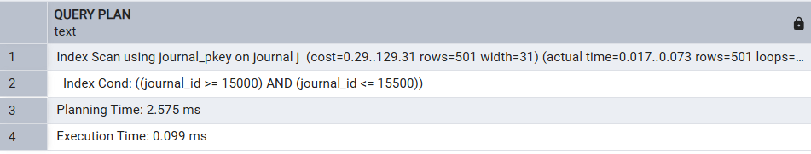
Рисунок 11 – План виконання запиту після створення індексу
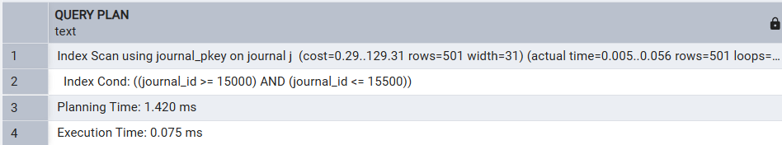
Рисунок 12 – План виконання запиту після створення індексу

Завдання №3. Створення та налагодження тригера в PostgreSQL

У цьому завданні створено тригер бази даних для таблиці journal, який спрацьовує до виконання операцій UPDATE та DELETE. Тригерна функція реалізована на мові PL/pgSQL і містить умовні оператори, курсорний цикл та обробку виключних ситуацій.

SQL-тексти (лістинги)
- Текст тригерної функції journal_before_update_delete()
CREATE OR REPLACE FUNCTION journal_before_update_delete()
RETURNS trigger AS $$
DECLARE
rec record;
total_grade int := 0;
cnt int := 0;
avg_grade numeric;
BEGIN

-- Обробка Update
IF TG_OP = 'UPDATE' THEN

-- 1) Умовний оператор - перевірка коректності оцінки
IF NEW.grade IS NOT NULL AND (NEW.grade < 1 OR NEW.grade > 12) THEN
RAISE EXCEPTION 'Недопустима оцінка: %, дозволено 1..12', NEW.grade;
END IF;

-- 2) Курсорний цикл - рахуємо середній бал цього студента
total_grade := 0;
cnt := 0;

FOR rec IN
SELECT grade
FROM journal
WHERE student_id = NEW.student_id
LOOP
IF rec.grade IS NOT NULL THEN
total_grade := total_grade + rec.grade;
cnt := cnt + 1;
END IF;
END LOOP;

-- 3) Блок з обробкою виключної ситуації
BEGIN
avg_grade := total_grade::numeric / cnt;
RAISE NOTICE 'Середній бал студента % до оновлення: %',
NEW.student_id, avg_grade;
EXCEPTION
WHEN division_by_zero THEN
RAISE NOTICE
'Неможливо обчислити середній бал для студента % (відсутні оцінки)',
NEW.student_id;
END;

RETURN NEW;

-- Обробка Delete
ELSIF TG_OP = 'DELETE' THEN

-- 4) Умова - заборонити видаляти записи з високою оцінкою
IF OLD.grade IS NOT NULL AND OLD.grade >= 10 THEN
RAISE EXCEPTION
'Заборонено видаляти записи з високою оцінкою (>=10). student_id=%, journal_id=%',
OLD.student_id, OLD.journal_id;
END IF;

-- 5) Курсорний цикл - підрахуємо, скільки записів ще лишається у цього учня
cnt := 0;
FOR rec IN
SELECT journal_id
FROM journal
WHERE student_id = OLD.student_id
AND journal_id <> OLD.journal_id
LOOP
cnt := cnt + 1;
END LOOP;

RAISE NOTICE
'Після видалення запису % у студента % залишиться % запис(ів) у журналі',
OLD.journal_id, OLD.student_id, cnt;

RETURN OLD;
END IF;

RETURN NULL;
END;
$$ LANGUAGE plpgsql;

- Текст створення тригера
CREATE TRIGGER trg_journal_before_ud
BEFORE UPDATE OR DELETE ON journal
FOR EACH ROW
EXECUTE FUNCTION journal_before_update_delete();

Команди, що ініціюють тригер (2–3 приклади)
Приклад 1. Коректний UPDATE (оцінка в допустимому діапазоні)
У першому прикладі демонструється робота тригера при коректному оновленні запису в таблиці journal. Початково для запису з journal_id = 4 та student_id = 3 значення стовпця grade дорівнює 4 (Рис. 13).
Під час виконання операції UPDATE спрацьовує тригер trg_journal_before_ud, який викликає тригерну функцію journal_before_update_delete(). У гілці IF TG_OP = 'UPDATE' спочатку перевіряється коректність нової оцінки: значення NEW.grade = 9 належить допустимому діапазону [1; 12], тому виключення не генерується. Далі в курсорному циклі FOR rec IN SELECT grade FROM journal WHERE student_id = NEW.student_id проходяться всі записи студента 3, обчислюються сума оцінок і їх кількість.
У блоці BEGIN … EXCEPTION обчислюється середній бал до оновлення, який у даному випадку становить 6.0, після чого за допомогою RAISE NOTICE виводиться повідомлення у панель Messages (Рис. 15). Операція UPDATE завершується успішно, і значення grade для запису з journal_id = 4 змінюється з 4 на 9.
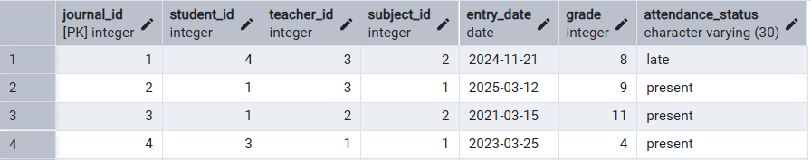
Рисунок 13 – Фрагмент таблиці journal до виконання операції UPDATE
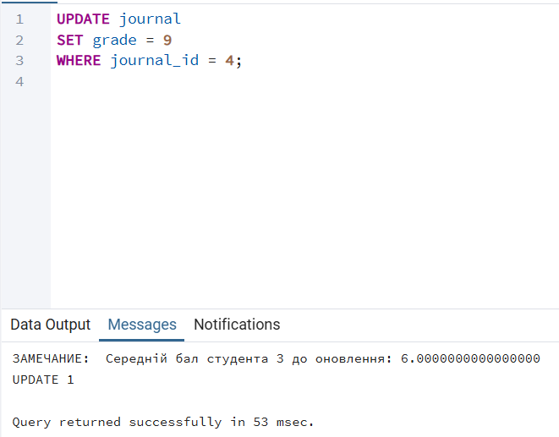
Рисунок 14 – Виконання запиту UPDATE для запису з journal_id = 4 та повідомлення тригера про середній бал студента 3
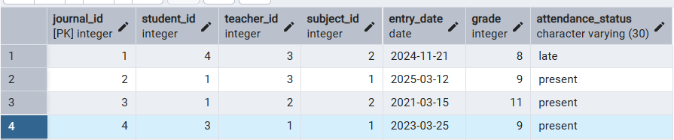
Рисунок 15 – Фрагмент таблиці journal після виконання операції UPDATE

Приклад 2. Некоректне оновлення оцінки (операція UPDATE)
У другому прикладі демонструється обробка виключної ситуації в тригерній функції.
Значення grade = 15 виходить за межі допустимого діапазону [1; 12]. Під час виконання операції UPDATE спрацьовує тригер trg_journal_before_ud, який переходить у гілку IF TG_OP = 'UPDATE'.
Оскільки умова виконується, тригер генерує виключення за допомогою оператора RAISE EXCEPTION. Команда UPDATE переривається, про що свідчить повідомлення про помилку у вкладці Messages (Рис. 16). Подальша частина тригерної функції (курсорний цикл та обчислення середнього бала) не виконується, а зміни до таблиці journal не застосовуються. Таким чином тригер забезпечує перевірку коректності даних і не дозволяє записати в базу недопустиме значення оцінки.
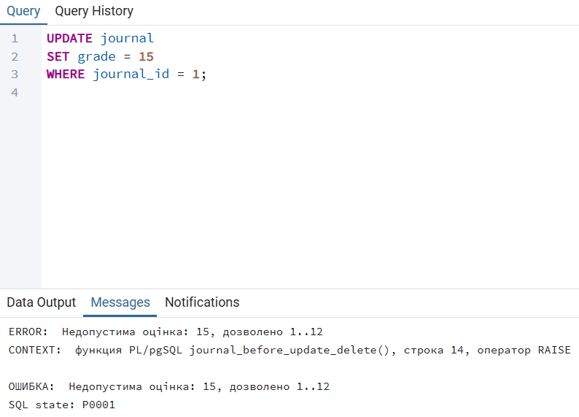
Рисунок 16 – Спроба виконати операцію UPDATE з некоректною оцінкою (15), заблокована тригером

Приклад 3. Некоректне видалення запису (операція DELETE)
У третьому прикладі розглянуто роботу тригера при виконанні операції DELETE. Попередньо було вибрано запис журналу з високою оцінкою, наприклад grade = 11 ( journal_id = 3 ).
Під час видалення тригер trg_journal_before_ud переходить у гілку ELSIF TG_OP = 'DELETE'.
Оскільки оцінка більша або дорівнює 10, умова виконується, і тригер генерує виключення за допомогою RAISE EXCEPTION. У результаті команда DELETE переривається, про що свідчить повідомлення про помилку у вкладці Messages (Рис. 17). Запис із вказаним journal_id у таблиці journal не видаляється. Таким чином тригер реалізує додаткове обмеження бізнес-логіки: забороняє видаляти записи з високими оцінками та пояснює користувачу причину відмови.
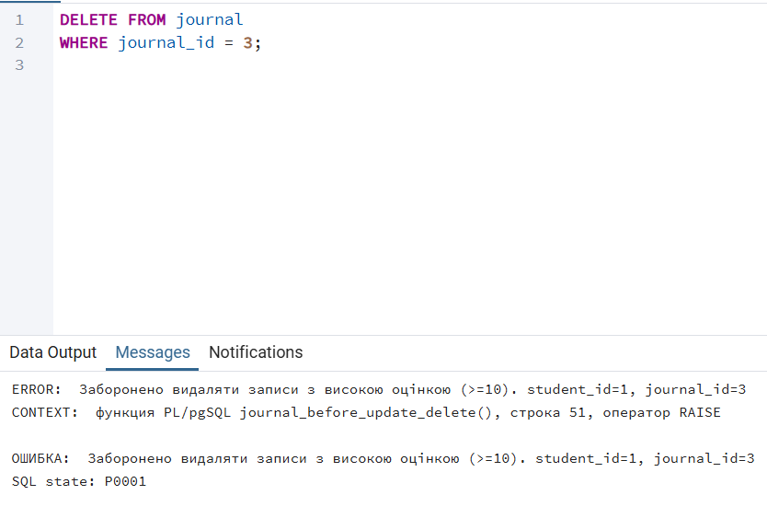
Рисунок 17 – Спроба видалити запис з високою оцінкою, заблокована тригером BEFORE DELETE

Приклад 4. Коректне видалення запису (операція DELETE)
У цьому прикладі розглядається коректна робота тригера при видаленні запису з таблиці journal. Попередньо було вибрано рядок, у якому значення grade менше 10 (наприклад, journal_id = 4, student_id = 3, grade = 9), що показано на Рис. 18.
Під час виконання операції DELETE спрацьовує тригер trg_journal_before_ud, який переходить у гілку ELSIF TG_OP = 'DELETE'. Перша перевірка: у цьому випадку не спрацьовує, оскільки OLD.grade = 9 < 10, тому виключення не генерується. Далі у курсорному циклі FOR rec IN SELECT journal_id FROM journal WHERE student_id = OLD.student_id AND journal_id <> OLD.journal_id підраховується, скільки записів залишиться для цього студента після видалення. Отримане значення виводиться через RAISE NOTICE у панель Messages у вигляді повідомлення про кількість залишкових записів (Рис. 19). Оскільки жодних помилок не виникає, команда DELETE виконується успішно, і відповідний рядок зникає з таблиці journal (Рис. 20).
Рисунок 18 – Фрагмент таблиці journal перед виконанням операції DELETE (запис із grade < 10)
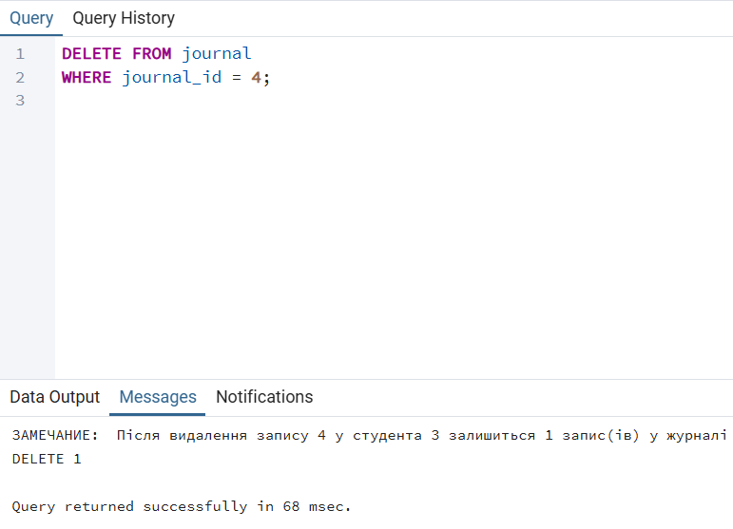
Рисунок 19 – Коректне видалення запису з низькою оцінкою та повідомлення тригера про кількість записів, що залишилися для студента.
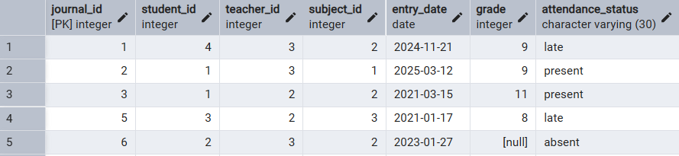
Рисунок 20 – Таблиця journal після успішного виконання операції DELETE (рядок з указаним journal_id видалено)

Завдання №4.

Повний текст програми

Програмний код проєкту (модулі model.py, controller.py, view.py та main.py) має значний обсяг і через зручність перегляду в звіті не наводиться повністю. Повна версія коду доступна в репозиторії на GitHub: https://github.com/snizhana-ponamarova/databases

Висновки

У ході виконання роботи реалізовано консольний додаток для роботи з реляційною базою даних PostgreSQL за шаблоном MVC. Модуль Model забезпечує повний набір операцій CRUD (вставка, читання, оновлення, видалення), включно з валідацією вхідних даних та перевірками цілісності (перевірка існування FK, правила для полів grade/attendance_status). Контролер і view забезпечують зручний інтерфейс для введення параметрів і відображення результатів.
Реалізовано механізми масової генерації тестових даних (generate_*) з використанням наборних SQL-операцій (CTE + generate_series), що забезпечує високу швидкість наповнення таблиць. Проведено контрольний тест генерації 100000 записів та аналіз результатів: операція була виконана успішно, результати (кількість рядків, часи виконання, спостереження по NULL/грейдам) занесено у звіт. Також додано набір аналітичних запитів (complex_query_1/2/3) для отримання корисних зведень (середній бал по предметах, навантаження вчителів, розподіл відвідуваності).
Підсумовуючи: реалізований функціонал відповідає вимогам розграхунково-графічної роботи— забезпечує роботу з БД, зберігає референційну цілісність, дає можливість генерації й аналізу даних і надає очевидні повідомлення та захисти для користувача.

Контакти:
Репозиторій Git: https://github.com/snizhana-ponamarova/databases

